**“Buscando palabras y Adivinanzas”**

**Asignatura: Atención Fonoaudiológica Curso: Cuarto Básico**

**Fecha: 1 a 5 de Junio Profesional No Docente: Fonoaudióloga**

**I.- Objetivo de Aprendizaje:**

* **Incrementar habilidades metafonológicas.**
* **Incrementar habilidades y conciencia pragmática.**

**II.- Contenido: Habilidades metafonológicas.**

**III.- Objetivo de la clase: Los estudiantes desarrollan habilidades metafonológicas y pragmáticas**

**IV.- Indicaciones generales: Guía 1: encuentra las diez palabras escondidas en la tabla. Guía 2: Lee cada oración y adivina cual de las imágenes es. Pon en la imagen el número que corresponda.**

**V.- Actividad a desarrollar**

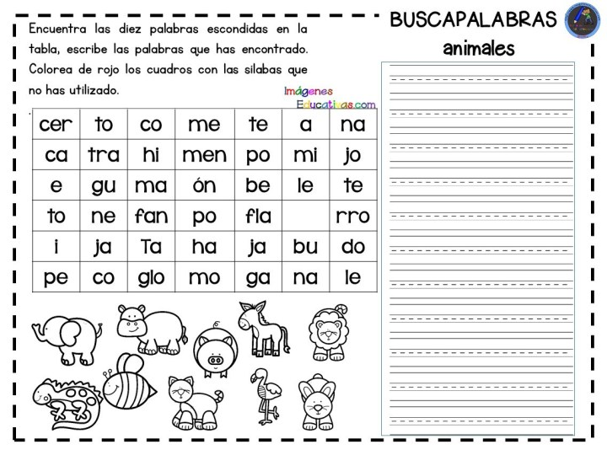

**Guía 2: Lee cada oración y adivina cual de las imágenes es. Pon en la imagen el número que corresponda.**

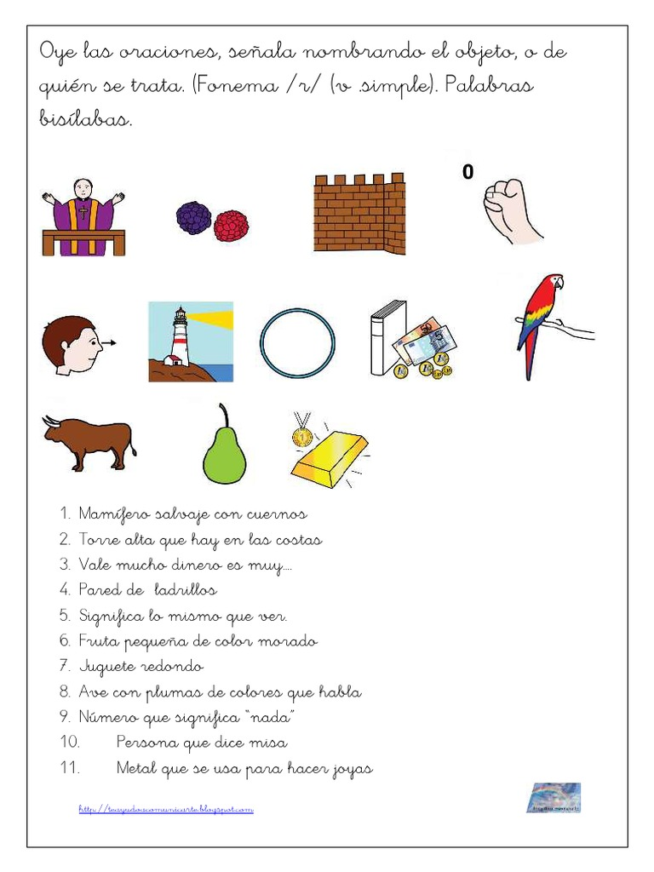

**VI.-** **Retroalimentación: para enviar las actividades realizadas está el correo electrónico** [**valeska.pinto@colegio-reneschneider.cl**](mailto:valeska.pinto@colegio-reneschneider.cl)**., o enviarla en la carpeta junto con las otras tareas al establecimiento el día en que corresponda ir a buscar el material semanal. Para dudas, consultas se pueden comunicar al wpp +56967282695**

**VII.- Fecha de envío: 10 de junio.**

**VIII.- Cómo y/o donde enviar: correo electrónico de la fonoaudióloga** [**valeska.pinto@colegio-reneschneider.cl**](mailto:valeska.pinto@colegio-reneschneider.cl)**, como también en el establecimiento.**